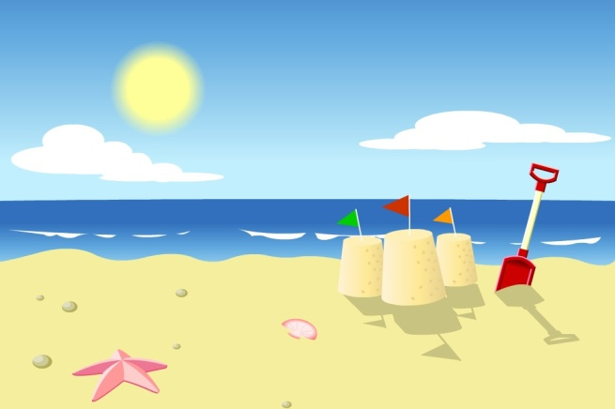
Piąte, 26.06.2020

Temat tygodnia: POŻEGNANIE PRZEDSZKOLA

Temat dnia: Lubimy wakacje

Cele szczegółowe:
Dziecko:
- uczestniczy w ćwiczeniach ortofonicznych
- zwraca uwagę na odpowiednią postawę ciała
- poznaje różne regiony Polski i próbuje umiejscowić je na mapie
- rozpoznaje na ilustracjach cechy charakterystyczne danego regionu
- śpiewa piosenkę
- dzieli się doświadczeniami i spostrzeżeniami
- słucha ze zrozumieniem
- reaguje na sygnał dźwiękowy
- bierze udział w organizowanych
- zajęciach ruchowych, wykonuje ćwiczenia według instrukcji słownej i pokazu

- Zabawa poranna z piosenką: „Razem z latem ja”
https://www.youtube.com/watch?v=AHwM17Zw5Gw

- Ćwiczenia ortofoniczne „Powtórz po mnie, co słyszysz”

Rodzic wymienia różne głoski i prosi dzieci o powtórzenie każdej pięć razy (wraz z odliczeniem każdego razu przez pokazywanie na palcach).

- Zabawa korekcyjna „Przytul mnie

Rodzic prosi dzieci, aby wybrały sobie jakąś pluszaka , usiadły w kręgu w siadzie skrzyżnym, skrzyżowały ręce na piersiach i kołysały się w lewo i w prawo. Zwrócenie uwagi na prawidłową postawę – prosty kręgosłup.

- Zabawy i ćwiczenia poranne zestaw II ( prosimy zajrzeć do poniedziałku 22.06.2020)

- Nawyki do kształtowania w domu- Czynności organizacyjno-porządkowe – pomoc w nakrywaniu do stołu podczas posiłków

- Film edukacyjny "Piękna nasza Polska cała” – zachęcanie do swobodnego wypowiadania się i dzielenia się planami wakacyjnymi
https://www.youtube.com/watch?v=MSiC1YAuZWM

- Opowieść ruchowa „Jedziemy na wakacje”

Nad morzem
Rodzic zapoznaje dzieci z postacią psa Gutka. Przynosi skrzynię z otworem, w środku znajduje się maskotka. Zwraca się do dzieci:
- Słyszycie szczekanie? - po czym wyciąga z pudełka maskotkę.
- Gutek wrócił znad morza. Dużo mi opowiadał i prosi, abyście zrobili to co on robił nad morzem.
Prowadząca przy pomocy maskotki "pieska Gutka", zwraca się do dzieci:
- Jestem piesek Gutek. Bardzo lubię podróżować. Zbliża się czas wakacji. Zapraszam was nad morze. Pakujemy plecaki, zakładamy wygodne buty i wyruszamy - dzieci wstają, naśladują zakładanie plecaka i maszerują za nauczycielką.
- Wsiadamy do pociągu - zajmują miejsca za prowadzącą, tworzą pociąg i przemieszczają się w nim za nauczycielką.
- Jesteśmy nad morzem. Idziemy na plażę - rozbiegają się w dowolne strony.
- Wsłuchujemy się w szum morza - nasłuchują raz jednym, raz drugim uchem przykładając do niego dłoń.
- Nadmuchujemy koła do pływania - naśladują nadmuchiwanie.
- Idziemy się kąpać, skakać przez fale - podskoki obunóż.
- Pływamy - naśladowanie rękami ruchów wykonywanych podczas pływania żabką.
- Jesteśmy bardzo zmęczeni, idziemy spać - dzieci leżą na dywanie.
W górach
Gutek zwraca się do dzieci:
- Pakujemy namiot i plecak, wyruszamy w góry. Lecimy samolotem. - dzieci wyciągają ręce na boki i na palcach biegną za nauczycielką.
- Lądujemy - przechodzą do przysiadu.
- Idziemy górską ścieżką. Słuchamy śpiewu ptaków - rodzic naśladuje dzięcioła (stuk - puk), kukułkę (ku - ku); dzieci powtarzają.
- Nagle, ojej! Potykamy się o wystający kamień. Boli nas kolano. Musimy je rozmasować - dzieci rozcierają kolana.
- Jesteśmy na szczycie. Jaki piękny widok - rozglądają się.
- Na pamiątkę zrobimy zdjęcie - prowadząca występuje w roli fotografa.
Nad jeziorem
- Gutek postanowił wyruszyć nad jezioro rowerem.
-Najpierw pływał kajakiem - siad w rozkroku, naśladowanie ruchów wioseł.
- Potem płynął żaglówką. Wiał silny wiatr i wydymał żagle - dzieci dmuchają naśladując wiatr, bez wydymania policzków.
- Łowił ryby - przysiad, naśladowanie trzymania wędki.
- Kąpał się w jeziorze - naśladowanie ruchów obrazujących chlapanie wodą.

PO POŁUDNIU PROPONUJEMY:

- Zabawa bieżna „Bieg slalomem między drzewkami”, w ogrodzie/na placu zabaw

- „Podwodny Świat” -
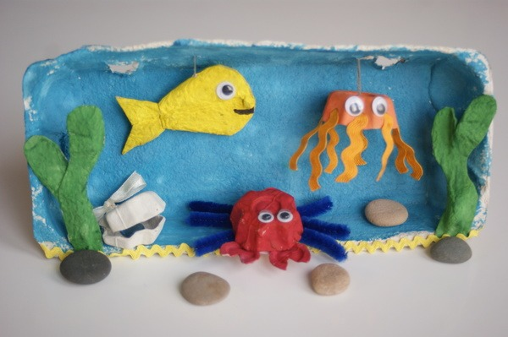
Materiały i przybory:
- opakowanie po jajkach
- nożyczki
- farby
- pędzel, podkładka
- tasiemka zygzak, wstążka
- ruchome oczka
- drucik kreatywny
- błyszczący kamyk lub klej brokatowy
- czarny marker
- nić i igła
- dwa pomponiki [jeśli chcemy mieć możliwość poruszania rybką i meduzą]
- dziurkacz

1. Z opakowania po jajkach odcinamy wierzch- to będzie morze w którym umieszczone zostaną wszystkie morskie stworzenia. Z pozostałej części opakowania wycinamy rybkę-oddzielnie brzuszek i oddzielnie ogonek, meduzę, brzuszek oraz dwa szczypce kraba, dwie części muszli oraz wodorosty.
2. Malujemy wnętrze pokrywki oraz wszystkie elementy podwodnej fauny i flory farbami i pozostawiamy do wyschnięcia. Moje dziecko uwielbia malować! Różne faktury, kształty, papier, gazety… a na końcu stół i siebie!
3. Sklejamy rybkę z jej ogonkiem, meduzie przyklejamy falujące nóżki z tasiemki, krabowi przyklejamy szczypce oraz nóżki z drucika kreatywnego, sklejamy również elementy wodorostów. Naklejamy ruchome oczka. Do klejeniach takich elementów używam kleju Magic a następnie zabezpieczam miejsce sklejenia klamerkami do bielizny. I ćwiczę cierpliwość wraz z moim dzieckiem…
4. W oczu częściach muszelki robimy po dwie dziurki i przewlekamy przez nie tasiemkę. Zawiązujemy kokardkę a we wnętrzu muszli umieszczamy błyszczącą perłę. Można również zrobić perłę srebrnym, klejem brokatowym.
5. Do meduzy oraz rybki przyszywamy pomponiki- to pozwoli nam umieścić je w otworach pokrywki i sprawiać wrażenie unoszenia się w morzu.
6. Na dole pokrywki przyklejamy żółtą zygzakowatą tasiemkę, po obu stronach zielone wodorosty. Wkładamy nitki z pomponikami rybki i meduzy do otworków w pokrywce- ja nacięłam głębiej otwory i tam umieściłam nitki. Na dole umieszczamy kraba i muszelkę z perłą.

- Zabawa rytmiczna „Echo rytmiczne” - potrzebne będą drewniane lub plastikowe klocki. Rodzic wystukuje proste rytmy, dziecko próbuje je powtórzyć (najpierw cicho potem głośno) Następnie zamieniamy się rolami.
- Czas na muzykę i taniec. Zapraszamy do zabawy
https://www.youtube.com/watch?v=oGJg1RSOof4
https://www.youtube.com/watch?v=BEu1WLjOokY

Jeżeli chcecie możecie pochwalić się domowymi zabawami z dziećmi, pracami plastycznymi które wykonacie. Koniecznie prosimy robić zdjęcia lub nagrać krótki filmik z zabawy lub wykonanego zadania i wysyłać e-mailem na adres grupa.maczki@o2.pl Wszystkie wasze dzieła będą zamieszczane na stronie internetowej przedszkola.

Życzymy zdrowia.
Miłej zabawy i pracy, pozdrawiamy.
Wychowawczynie: Anna Klim, Małgorzata Dębko

